Telefon Maxcom MM 916
Telefon Maxcom MM 916 to wytrzymałe urządzenie przenośne. Duży ekran o wysokiej rozdzielczości i niewielka waga sprawiają, że bardzo komfortowo używa się tego telefonu. Zobacz pełną specyfikacje telefonu Maxcom.

Specyfikacja telefonu Maxcom MM916
Telefon Maxcom MM916 zapewne znajdzie wielu zwolenników, którzy szukają wytrzymałego ale stylowego telefonu. Model ten posiada wzmocnioną obudowę oraz gumowe elementy po bokach, które zapewniają, że telefon leży pewnie w naszej dłoni. Jego ergonomiczny kształt pozwala na szybkie operowanie przyciskami. Dodatkowo posiada funkcje multimedialne takie jak radio FM, transmisja bezprzewodowa Bluetooth, latarka oraz odtwarzacz plików audio i video. Wyświetlacz telefonu Maxcom MM916 posiada przekątną 2,4 cala o wysokiej rozdzielczości. Umożliwia to dobrą czytelność tekstów oraz obrazów, które można wykonać przy pomocy wbudowanego aparatu. Model ten umożliwia także korzystanie naraz z dwóch kart SIM. Wysoka klasa szczelności IP67 sprawia, że telefon ten jest wodo i pyłoodporny.

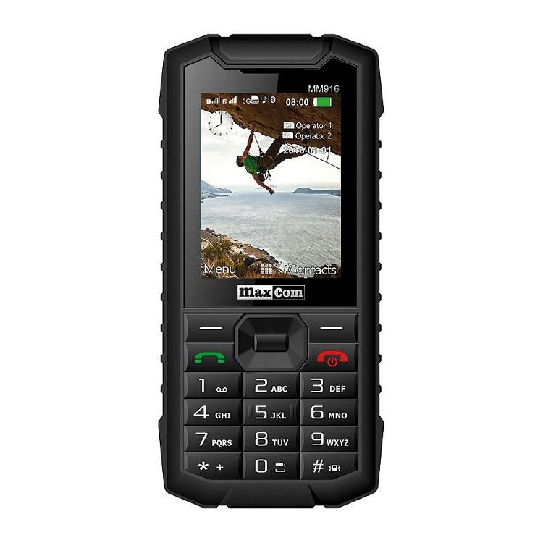
Gdzie kupić telefon Maxcom?
Wyżej wymieniony i opisany model telefonu Maxcom MM916 znajdziesz na stronie sklepu internetowego Extreme PC. Zobacz także pełną specyfikację urządzenia wraz ze zdjęciami oraz dostępność modelu. To telefon przeznaczony dla osób ceniących sobie prostotę i długi czas pracy oraz odporność telefonu na wstrząsy i czynniki zewnętrzne.
Telefon Maxcom MM916

